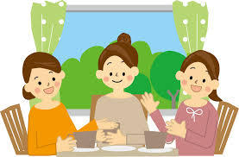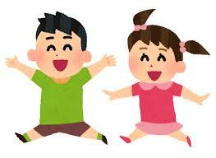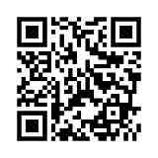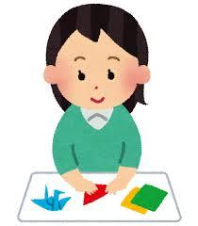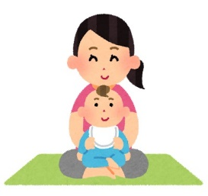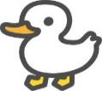

**2023年2月、3月と　ママののことばでぼう　などよていしています。**

**11月**

**＊どもとろう**

**：タオル、**

**＊**

**＊て**

**みんなでそう子育てあるある**

**＊：まりおらせします。**

**定員１０組**

**１２月**

**＊クリスマスりをってみよう**

**ち：はさみ、ボンド**

**＊いろんなのてや**

**クリスマスのごしをいてみよう**

**＊：まりおらせします。**

**9４(日)**

**＊ヨガ**

**ヨガインストラクターによるヨガをしもう**

**：グリーンパレス、プレイルーム**

**春日井市町１番地２（）**

**：10～１１３０**

**：バスタオル　か　っていればヨガマット**

**＊ベトナムのてはどんなのかな？**

**みんなで**

**にむ、**

**のてと**

**にしみませんか？**

**すくすく＊多文化**

**子育てサロン**

第２回

**：100**

**：**

**：10**

**：QRコードから**

**：サポート**

**：**

第３回

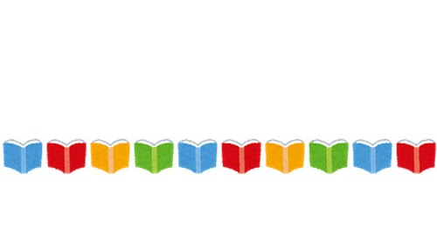

**第1回**